ICB Breeder tool (ICB pomocník chovatele) – přehled

Chov je zároveň věda i umění, a to z toho důvodu, že máme k dispozici jenom část potřebných informací. Základy dědičnosti jsou jednoduché, ale dál už se to dost komplikuje. Kromě toho, nikdy se v genetice a chovu nezbavíme vlivu náhody. Vždy když se alely předávají další generaci, můžeme pracovat pouze s pravděpodobností kdo co zdědí. Mnohé v chovu psů však naopak předpovědět můžeme, pokud ne konkrétně, tak alespoň v obecné rovině. Čím vice dokážeme správně určit, tím lépe.

Chov čistokrevných psů nikdy nebyl tak obtížný, jako je tomu dnes. Chovatelé mají v rámci menšího genofondu k dispozici méně psů spolu s dlouhým výčtem potenciálních genetických problémů, kterých stale přibývá. Kdyby k chovu zdravých psů stačila velká pile a odhodlání chovatele, každé štěně by čekal dlouhý a šťastný život. Naštěstí máme dnes při hledání a řešení problémů k dispozici úžasné možnosti a pomůcky, nemusíme spoléhat na pouhé domněnky. Je dobré o nich vědět a naučit se je používat. Potom se budete moci problémům postavit čelem vyzbrojeni potřebnými informacemi a správnou chovatelskou strategií. Věci, které nevíme či nemůžeme vědět, budou vždy základem chovatelského “umění” – zde se musí zapojit odhad, cit, srdce. Ale věda se svými možnostmi nám může pomoci odkrýt mnoho neznámého.

​

Nové informace pro chovatele

Ráda bych vás teď upozornila na pár novinek, které budou mít chovatelé k dispozici v rámci projektu Breeder Tool (Pomůcka chovatele), který vytvořil Institute of Canine Biology. Některé jsou k dispozici již nyní, na dalších se pracuje a jiné jsou v plánu. Dohromady budou tvořit soubor pomůcek, jež poskytnou chovatelům možnost odhalit již existující problémy a do budoucna se vyhnout vzniku dalších.

ICB Breeder Tool je on-line interaktivní systém genetického managementu, který zahrnuje rodokmen, DNA a zdravotní údaje v rámci jednoho propojeného systému. Je navržen tak, aby cílil zároveň na genetiku vašeho příštího vrhu i plemene jako celku. Tudíž byste s jeho pomocí měli dosáhnout svého chovatelského cíle a zároveň zajistit zdravý genofond pro budoucnost.

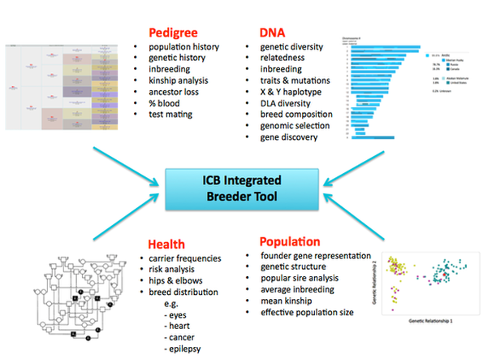
Pedigree (Rodokmen)
- Historie populace
- Genetická historie
- Inbreeding – příbuzenská plemenitba
- Analýza příbuznosti
- Ztráta předků
- Procento krve
- Testovací páření
DNA
- Genetická pestrost
- Příbuznost
- Inbreeding
- Vlastnosti a mutace
- X a Y haplotyp
- DLA diverzita
- Utváření plemene
- Genomická selekce
- Objevování genů
Zdraví
- Frekvence přenašečů v populace
- Analýza rizik
- Kyčle a lokty
- Distribuce v plemeni (nemoci očí, srdce, rakovina, epilepsie,…)
Populace
- Genetická reprezentace zakladatelů plemene
- Genetická struktura
- Vliv populárních plemeníků
- Průměrný stupeň inbreeding
- Příbuznost
- Velikost efektivní populace
DNA tests, genetic analyses, and order info
Dále následuje několik příkladů fungování Breeder Tool a pár základních informací o analýze DNA. ICB Breeder Tool vychází z analýzy 230 000 markerů rozložených rovnoměrně na všech chromosomech, včetně mitochondriální DNA (která se dědí jen po mateřské linii) a chromosomu Y (který se dědí po otci). Pes má 38 autosomálních chromosomů a dva sex chromosomy, X a Y. To znamená průměrně přes 5 000 markerů v každém chromozomu.

Každý marker je pro jeden určitý nukleotid, které jsou čtyři – A,T,C a G. To jsou molekuly, jež tvoří geny a jejichž stočením do dvoušroubovice vznikají chromosomy. Markerům se říká SNP’s (snips) – Single nucleotide polymorphism. Jsou to jednoduše nukleotidy, které se u jednotlivých zvířat různě liší. Některé SNP’s označují nukleotidy v mutovaných genech, což nám dává možnost zjistit, zda dané zvíře nese normální nebo mutovaný gen. Protože můžeme identifikovat nukleotidy každého SNP, můžeme také určit, zda zvíře zdědilo dvě stejné kopie jedné alely a je tedy homozygotní, nebo dvě různé alely a je heterozygotní. Existují stovky markerů pro známé geny, ale většina jsou takzvaně neutrální nukleotidy, které nepodléhají žádné selekci. Tyto nukleotidy nám umožňují odhadnout celkovou míru homozygotnosti v rámci celého genomu.

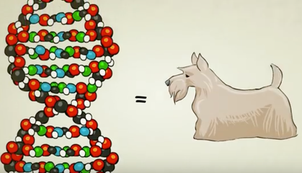

Testování mutací a vlastností
​
Analýza DNA nám poskytne informaci o více než 150 známých psích mutacích a dále genech určujících různé vlastnosti jako je třeba barva a délka srsti. Všechny tyto mutace a vlastností se testují najednou a z jednoho vzorku DNA.

Většina laboratoří nabízí jako výsledek testu určitého psa pouze tuto informaci. Záleží jen na vás, jak s touto informací dále naložíte. Jak uvidíte, z DNA analýzy se můžeme dozvědět daleko více.
​
Homozygotnost a inbreeding
​Asi 70% všech genetických problémů psů způsobují recesivní mutace.
Pes, který zdědí dvě kopie poškozeného genu, bude postižený. Unikátní vlastnosti každého plemene jsou upevňovány pářením příbuzných zvířat, jenže příbuzná zvířata také pravděpodobně sdílejí tytéž mutace. A právě to je příčina problémů. Sledování inbreedingu je jediná možnost jak efektivně snižovat výskyt genetických defektů způsobených recesivními mutacemi. Znalost genetické spřízněnosti zvířat, která se chystáme v chovu spojit, je naprosto zásadní. Můžete si spočítat koeficient inbreedingu (COI) s pomocí rodokmenové databáze. Tím získáte pravděpodobnost, s jakou zvíře zdědí dvě kopie téže alely (nebo mutace) pocházející od společného předka, jenž se vyskytuje na obou stranách rodokmenu. Pokud máte k dispozici bezchybnou databázi, která sahá až k zakladatelům plemene, můžete takto získat velmi přesný odhad koeficientu inbreedingu. Jenže většina databází má k dokonalosti daleko a mnohé zdaleka nejsou kompletní. Zde můžeme použít DNA k získání dvou důležitých informací:

- Míra genetické heterozygotnosti psa
- Genetická podobnost dvou nebo více psů (porovnání feny s potenciálním krycím psem nebo štěňat v jednom vrhu)

​Dva nukleotidy na každém SNP (otcovský a mateřský) se identifikují, určí se velikost homozygotní a heterozygotní části genomu, čímž získáme údaj o heterozygotnosti psa. Heterozygotnost má hodnotu od nuly do jedné, kdy nula znamená, že žádný SNP není heterozygotní a jedna naopak že všechny jsou heterozygotní. Tato hodnota se vypočítá tak, že se vydělí počet heterozygotních SNP celkovým počtem vyhodnocených markerů.

Heterozygotnost vypočítaná pro konkrétního psa může být potom porovnána se stavem heterozygotnosti plemene či jiného psa v určité subpopulaci. Například, hodnota heterozygotnosti tohoto psa (vyznačená červeně) je 0,21 ( 21 % SNPs je heterozygotních). Průměrná hodnota heterozygotnosti v rámci plemene je 0,26 (bílá značka).

Vyhodnocení chovatelských možností
Teď se dostáváme k praktickému využití toho všeho. Čím víc budete vědět o genetickém založení potenciálního otce vašich štěňat, tím lépe dokážete odhadnout, co můžete očekávat od svého budoucího vrhu. Pomocí DNA testů dnes můžete získat informace o několika určitých genech, důležitých pro zdraví nebo nějakou vlastnost. Jenže máme k dispozici genetické testy jenom na část dosud známých genetických nemocí psů. Kromě toho existuje mnoho dalších důležitých atributů jako je plodnost, délka života, temperament atd, u jiných jde o spolupůsobení většího množství genů. I pro ně potřebujeme správnou chovatelskou strategii.
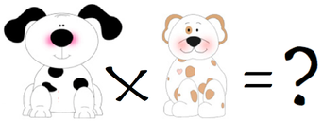

Je jednoznačně prokázáno, že stupeň inbreedingu překračující 5-10% ohrožuje mnoho zdravotních aspektů, především pak vlastnosti související s reprodukcí a tím, co dříve chovatelé nazývali životnost, životní energie, dnes bychom nejspíš řekli vitalita. U dnešních čistokrevných psů můžeme vidět mnoho známek negativního působení inbrední deprese, jako jsou problémy se zabřezáváním, resorbce plodů, málopočetné vrhy, špatně prospívající štěňata, feny s nedostatečnou produkcí mléka nebo nedostatečnou péčí o štěňata. Samozřejmě, inbreeding též zvyšuje výskyt nemocí způsobených recesivními mutacemi.

Ze všech těchto důvodů, to nejlepší, co mohou chovatelé údělat pro zlepšení zdraví čistokrevných psů, je snížit stupeň inbreedingu.

Většina chovatelů již dnes při plánování vrhů využívá rodokmenových databází k určení koeficientu inbreedingu, což je stále nejvýhodnější způsob jak kontrolovat genetické riziko. Jeho spolehlivost však závisí na kvalitě použité databáze, z nichž většina není tak dobrá, jak by bylo třeba. Kromě toho, koeficient inbreedingu je pravděpodobnost, odhad průměrného stupně inbreedingu, jaký můžeme očekávat u určitého plánovaného vrhu. Jenže každé štěně získá jinak namíchané geny a také jiný skutečný stupeň homozygotnosti, takže nakonec ve vrhu nemusí být žádné štěně, jehož stupeň homozygotnosti bude přesně odpovídat vypočítanému COI. U některých bude vyšší, u některých nižší, to je věc náhody. Analýza DNA nám může nabídnout mnohem přesnější informaci o genetickém založení psa a my tuto informaci můžeme využít k mnohem přesnějšímu odhadu genetické podobnosti potenciálních rodičů našeho plánovaného vrhu. DNA Breeder Tool dokáže určit genetickou podobnost dvou zvířat porovnáním jejich DNA. Geneticky méně podobní rodiče budou mít méně inbrední potomstvo s nižším rizikem výskytu genetických onemocnění. Chovatel tedy může tyto informace využít pro svá chovatelská rozhodnutí. Řekněme že máte chovnou fenu a vybrali jste pro ni čtyři potenciální krycí psy, kteří všichni odpovídají vašim představám pokud jde o temperament, plemenný typ a zdraví. Zbývá rozhodnout, který ze psů se bude k vaší feně nejlépe hodit z hlediska kontroly stupně inbreedingu u potomstva.

Můžeme přímo porovnat DNA data feny s daty všech potenciálních psů a určit, jak moc jsou geneticky podobní. První sloupec v grafu dole srovnává samotná data feny, takže zde nutně musí být shoda 100 %. V dalších sloupcích vidíme srovnání feny se čtyřmi různými psy a vidíme rozptyl v genetické shodě od 4 do 48 %. Pokud všichni vybraní psi odpovídají vašim představám o typu a požadovaných vlastnostech, pak volbou některého ze psů s nížší genetickou podobností ( psi 2,3,4), získáte potomstvo s větší genetickou pestrostí a nižším rizikem genetických onemocnění.

Než se rozhodnete pro jednoho z těchto psů, mohou do vašeho rozhodování kromě stupně spřízněnosti vstoupit další okolnosti, jež budete chtít vzít v úvahu. Například se ukáže, že pes 4 nese stejnou mutaci jako fena, což znamená riziko narození postižených štěňat. Možná budete chtít ještě porovnat genetickou podobnost těch částí chromosomů, kde leží geny související s imunitou. Například psí leukocytární antigeny, DLA, na chromosomu 12.

Jsou i další možnosti využití ICB Breeder Tool. Můžete ho použít třeba při výběru štěněte, které si chcete nechat pro další chov a které se bude nejlépe hodit do vašeho chovatelského programu. Vyberete si pejska, který se bude nejlépe hodit k jiné vaší feně, nebo budete chtít z vrhu vybrat dvě štěňata navzájem co nejvíce geneticky vzdálená.

Genetická pestrost a struktura populace
Chcete najít psa, který nejlépe poslouží k oživení krve vašeho chovu? Můžete se dlouze probírat stohy rodokmenů a dělat si seznam, nebo máte-li štěstí a máte dobrou rodokmenovou databázi, můžete si nechat vypočítat koeficienty inbreedingu pro různá testovací páření. Ale jsou i lepší a snazší způsoby jak to udělat.

ICB Breeder Tool může porovnat DNA data mnoha psů, určit jejich vzájemnou genetickou spřízněnost a zobrazit tyto informace různými možnými způsoby.
Dendrogramy

O kousek níž vidíte několik dendrogramů – rodokmenových stromů- které třídí psy do skupin podle jejich genetické podobnosti. Psi spojení kratšími vertikálními větvemi jsou navzájem více podobní, psi spojení delšími vertikálními větvemi nebo nebo umístění v jiných skupinách jsou méně příbuzní. Dendrogram znázorňuje genetickou strukturu populace tak, že odlišuje subpopulace a skupiny psů, kteří jsou navzájem více příbuzní než psi z ostatních skupin. Pokud potřebujete udělat outcross, poohlédněte se po psu z jiné skupiny, než do které patří vaše fena. Čím vzdálenější skupina, tím méně budou obě zvířata navzájem příbuzná.

Dendrogram níže znázorňuje plemeno Americký kokršpaněl. Vidíme jasně dvě skupiny, zelená vlevo a červená vpravo. Každá vertikální čára značí jednoho psa. Krátké vertikální čáry mohou znamenat sourozence nebo polosourozence. Data zřejmě zahrnují zvířata z USA a Anglie, takže je možné, že genetická rozdílnost obou skupin odpovídá geografii. Další příklady dendrogramů znázorňují Golden retrievery, Maďarské ohaře, Yorkshiry a úplně dole Boxery.

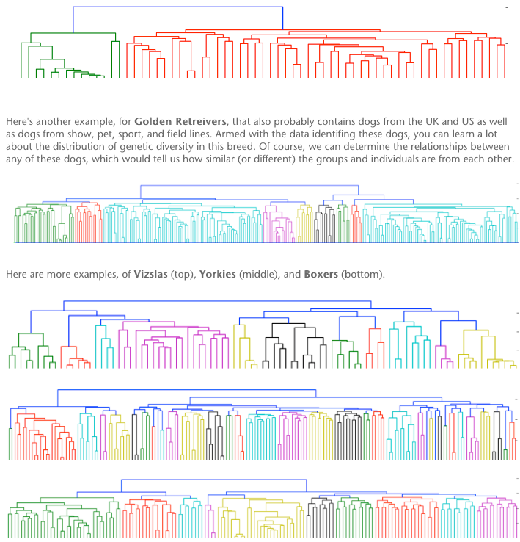

3D bodové diagramy
ICB Breeder Tool dokáža stejná genetická data zobrazit i velmi odlišným způsobem, jako je třeba bodový diagram, který nám velmi komplexně znázorňuje vztahy mezi jednotlivými zvířaty. To se může hodit zejména v přpadě polygenních či komplexních vlastností, u kterých neznáme konkrétní zodpovědné geny.
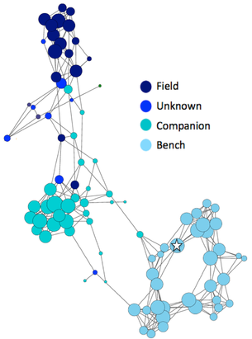
Tyto diagramy seskupují zvířata podle jejich genetické podobnosti. Spolu s informací o určité zvolené vlastnosti nebo charakteristice můžeme rozlišit jisté subpopulace nebo skupiny a podívat se, jak jsou zpřízněné. Na obrázku nahoře můžete vidět znázornění plemene chovaného pro různé účely (Field – pracovní, Unknown – neznámý, Companion – společenský, Bench – výstavní). Na obrázku dole vidíme tutéž populaci a vztahy mezi zvířaty s vyznačenými různými zdravotními problémy jako je rakovina, epilepsie a srdční vady.

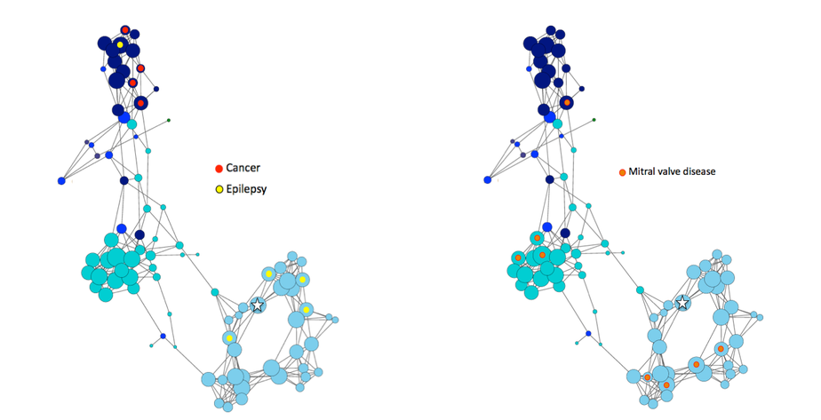

ICB Breeder Tool nabízí nejrobustnější genetickou analýzu jakou kdy měli chovatelé psů k dispozici, v plánu je rozšíření o další možnosti včetně EBV – Estimated breeding values (Výpočet chovné hodnoty)! Soustředíme se na vývoj prostředků, které mohou chovatelé začít využívat teď hned a zlepšovat zdraví svých odchovů již od příštího vrhu.
Seznam dostupných DNA testů a shrnutí prováděných analýz, jež jsou součástí vyhodnocení každého psa:
​ http://www.instituteofcaninebiology.org/test-list.html
Pokud vás zajímá, na čem dalším nyní pracujeme, čtěte dál!

Rozbory homozygotnosti
​Rádi bychom Vás blíže seznámili s něčím, co vypadá trochu podivně a hlavně mnohem komplikovaněji, než tomu je ve skutečnosti. Ale je to vážně vážně pecka, kterou by bylo škoda přehlédnout. Slibuji, bude to stát zato!
Inbreeding vede k homozygotnosti a u více inbredních zvířat je tendence ke vzniku celých homozygotních bloků, jež jsou potom delší a delší. Nazývají se „runs of homozygosity“ – ROH. (Nenapadá mne kloudný český překlad….). Z analýzy DNA se nemusíme dozvědět jen míru homozygotnosti v genomu zvířete, může nám říci, kde přesně se nachází. Je možné vytvořit jakousi mapu zobrazující chromosomy s vyznačenými oblastmi homozygotnosti. Můžeme si chromozomy seřadit jeden za druhým od začátku do konce, od jedničky do osmatřicítky a každý SNP marker si obarvit tak, že homozygotní budou modré a heterozygotní červené.

Toto je ROH scan jednoho Whippeta. Čísla chromosomů jsou nahoře a pás pod nimi zobrazuje umístění homozygotních markerů modře a heterozygotních markerů červeně. Povšimněte si oblastí s vysokou homozygotností, jež tvoří bloky modré barvy, například na chromosomech 3 a 4.

Takhle toho moc neuvidíme, ale není problém si scan přiblížit, abychom mohli vidět více detailů. Dole vidíme scan chromosomu 7 a části chromosomů 6 a 8 po jeho stranách, a to tří různých psů. Na první pohled jsou patrné dlouhé pásy vysoké homozygotnosti u prvního psa, zatímco oblasti homozygotnosti zbývajících dvou jsou mnohem menší a rovnoměrněji rozložené.
Inbreeding vyvolává tendenci ke vzniku větších a větších bloků homozygotnosti. Ale v každé generací existuje určitá fáze vzniku gamet (vajíčka a spermie) zvaná meiosa, během které se mohou části DNA „prohodit“, říká se tomu „crossing over“. Při tomto procesu se uvniř páru chromozomů odlomí a vymění části DNA. Pokud k tomuto zlomu dojde uvnitř homozygotního bloku, blok se tím rozbije na menší úseky.

Za mnoho generací (a mnoho událostí „crossing –over“) se dlouhé bloky mohou takto rozbít na kratší. Díky tomu delší bloky homozygotnosti spíše naznačují nedávný inbreeding, menší bloky pak inbreeding ve vzdálenějších generacích. Scan chromosomů s různě dlouhými bloky homozygotnosti nás tedy informuje o nedávném i velmi vzdáleném inbreedingu.

​Dole je příklad scanu jednoho určitého psa, který odlišuje tři různé velikosti bloků; krátké (70 kb – nahoře; odpovídá velmi vzdálenému inbreedingu, cca 760 generací zpátky), střední (1000 kb – uprostřed, odpovídá zhruba inbreedingu cca 50 generací zpátky) a dlouhé (5 000 kb, dole; nedávný inbreeding, cca 9 generací zpátky)
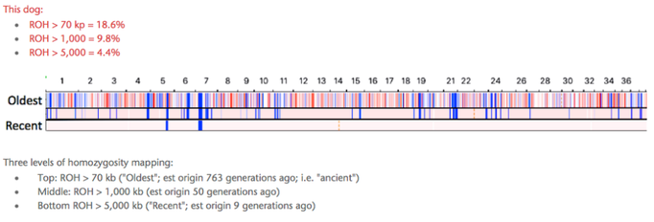

V nejspodnějším pruhu jsou vyznačené jen ty nejdelší ROH (5 000kb), dva takovéto dlouhé bloky vidíme na chromozomech 5 a 7. Ty by měly znamenat nedávný inbreeding. Horní pruh zobrazuje bloky delší než 70kb, tedy i ty mnohem delší, které vidíme dole. Je to však i mnoho dalších kratších ROH, které upozorňují na inbreeding nasbíraný za stovky generací. Může jít i o inbreeding, ke kterému došlo dlouho před vznikem plemene. S těmito schématy ROH se dá dělat leccos zajímavého.
Tak za prvé, protože nám zobrazují homozygotnost, můžeme využít celkovou délku homozygotních bloků k výpočtu skutečného stupně inbreedingu. Jednoduše podělíme délku homozygotních bloků délkou celého genomu, vynásobíme stem a máme vyjádření homozygotnosti v procentech. Takže třeba sečtením homozygotních bloků ve scanu psa nahoře se dozvíme, že jeho celkový stupeň inbreedingu je 18,6%.
Další šikovná věc, kterou můžeme udělat, je porovnat ROH scany mnoha různých psů. Dole vidíme scan dvanácti Bernských salašnických psů, kteří byli scanováni na ROH delší než 1000 kb ve všech chromozomech.
​
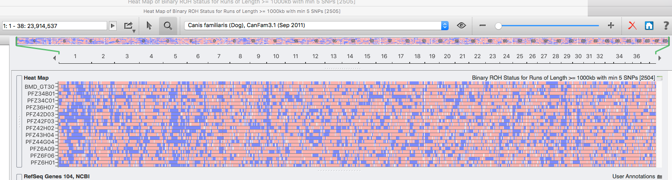

Zde si můžete povšimnout oblastí sdílené homozygotnosti, které vypadají jako vertikální modré pruhy. Tyto oblasti mohou obsahovat geny související s typem, na něž byla u všech psů vedena silná selekce, nebo mohou být důsledkem genetického průsmyku či jiné události, která měla za následek velké množství potomků jediného psa, kteří všichni disponují obdobným vzorcem homozygotnosti.
.
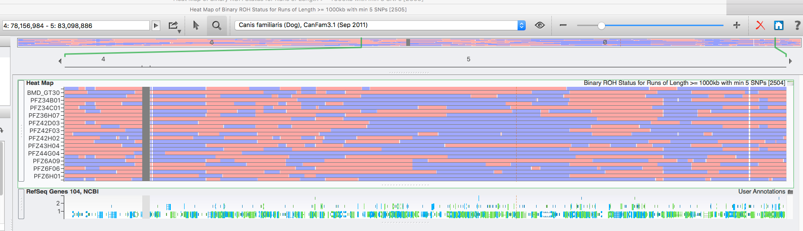
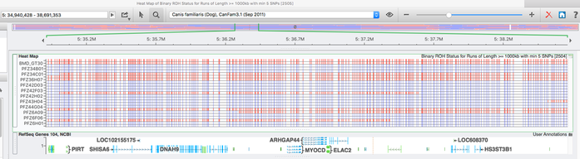
K čemu může tyto informace využít chovatel?
Řekněme, že zvažujete použití několika různých chovných psů s obdobným stupněm inbreedingu. Porovnáním schémat homozygotnosti feny a potenciálních krycích psů můžete najít psa, který bude s fenou sdílet méně oblastí homozygotnosti a výsledkem jejich spojení budou štěňata s nižší homozygotností.
ROH dále nabízejí opravdu zajímavou možnost srovnání inbreedingu u různých plemen. Dole vidíme scany mnoha různých psů od indických vesnických psů, kříženců, Jack Russel teriérů, Dobermanů a Chinooků. Rozdíly mezi těmito skupinami jsou pozoruhodné. Délka homozygotních bloků se zvětšuje s inbreedingem a tyto bloky mají též vysokou tendenci k vazbě. To znamená, že celé bloky se obvykle dědí společně. Co z toho vyplývá? Tak jak se prodlužuje délka homozygotních bloků, jde selekce na určité vlastnosti hůř a hůř. Samozřejmě to také znamená, že mírá genetické pestrosti je v těchto oblastech nízká, což dohromady stále více ztěžuje chovatelskou práci. Outcross snižuje úroveň homozygotnosti a směřuje k rozbíjení těchto homozygotních bloků. To je důvodem, proč první generace po outcrossu nemusí být zrovna úplně podle vašich představ, ale následné zlepšování a chovatelský pokrok jde potom o to snáz.

Village dogs – India
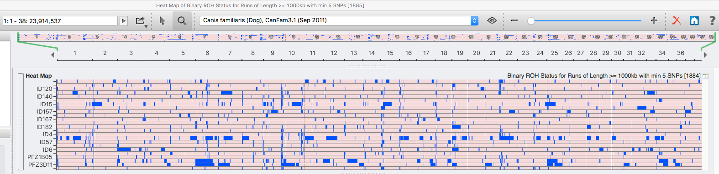
​
Mixed breed dogs
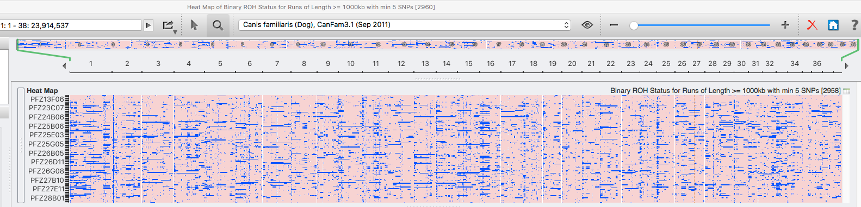

​Jack Russell Terrier
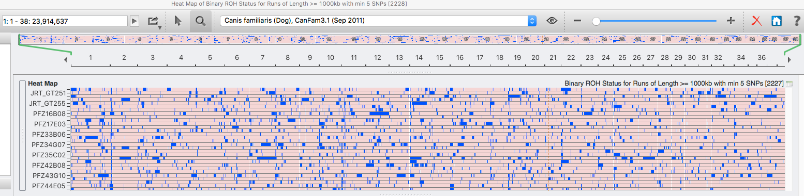

Doberman
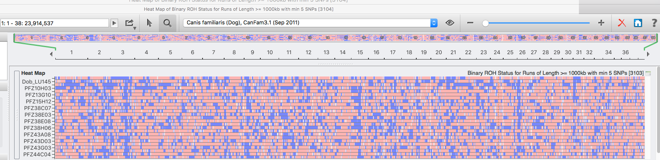
Chinook
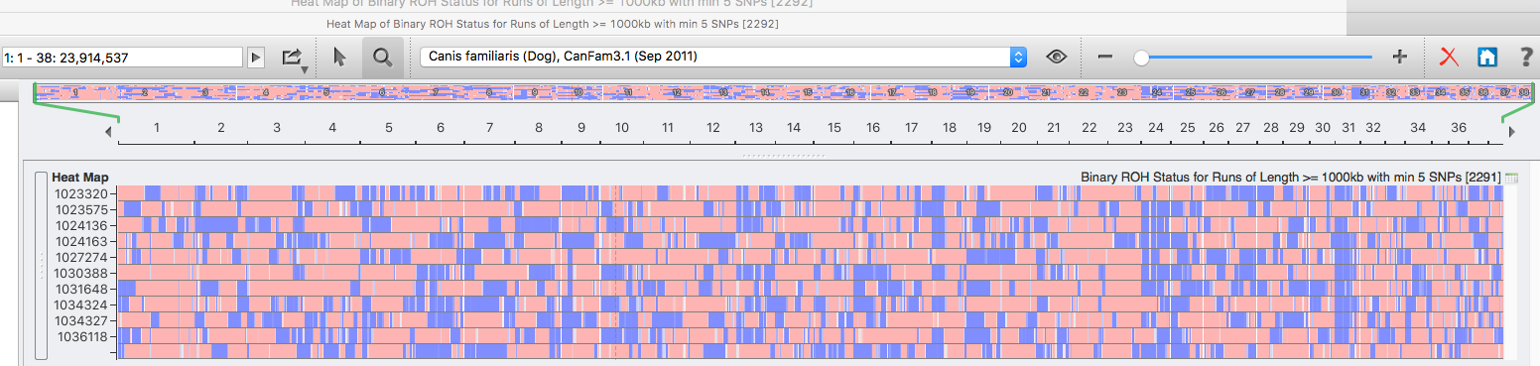

Carol Beuchat, PhD
Scientific Director, Institute of Canine Biology
Division of Genetics, Genomics, and Development, Dept of Molecular and Cell Biology, University of California Berkeley, www.instituteofcaninebiology.org

Překlad: Mgr. Petra Otevřelová

